Дефекты качества печати лазерных принтеров
28.11.2003
Таблица, приведенная ниже, содержит наиболее распространенные дефекты качества печати лазерных принтеров и методы их устранения. Четвертая колонка таблица содержит статистику по тому или иному дефекту (причина дефекта в 10 случаях). Статистические данные нельзя воспринимать как аксиому. Используя таблицу, вы можете установить причину того или иного дефекта качества печати вашего принтера. Однако, следует напомнить, что ремонтом принтера должны заниматься специалисты. Попытка ремонта некомпетентным пользователем может привести к бесполезным затратам, а в последствии и к более дорогостоящему ремонту.
Дефект | Причина | Решение проблемы | Статистика | Примечание
Фоновый «ореол»   | Дефект узла фьюзера | Прервите печать и посмотрите есть ли дефект изображения на бумаге до закрепления.
 | Дефектный картридж | Установите новый картридж. | 10
 | Ролик переноса загрязнен или поврежден. Поврежденный и грязный ролик переноса может быть причиной ореола (фона) вокруг насыщенных участков текста или изображения | Протрите ролик переноса сухой, мягкой не ворсистой тканью. Не касайтесь ролика переноса пальцами. Замените ролик переноса, если дефект не устраняется. | 2
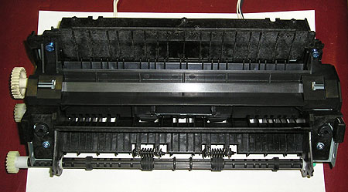
Ролик переноса.
Параллельные или перпендикулярные черные линии  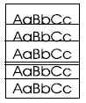 | Линии повторяются на листе через определенный интервал. | Смотри таблицу – повторные дефекты изображения. | 10
Черный лист   | Дефект платы контроллера постоянного тока. Лазер включен постоянно, заряд с поверхности барабана стирается полностью. На выходе принтера черный лист. | Заменить плату контроллера постоянного тока. | 10
 | Дефектный картридж. | Заменить картридж. | 9
 | Высоковольтные подпружиненные контакты загрязнены или повреждены. Высоковольтные металлические контактные площадки с блока питания высокого напряжения контактируют с контактными площадками картриджа. | Осмотрите и очистите контактные площадки. | 2
 | Дефект высоковольтного блока питания. | Заменить плату высоковольтного блока питания (HVPS). | 10 | В некоторых моделях принтеров высокое напряжение подается с контроллера постоянного тока.
 | Дефект узла лазера /сканера (лазер включен постоянно) | Заменить узел лазера/сканера | 5
 | В принтер попадает яркий свет от естественных или искусственных источников. | Удостоверьтесь, что все крышки принтера закрыты. Переставьте принтер в другое место. | 2
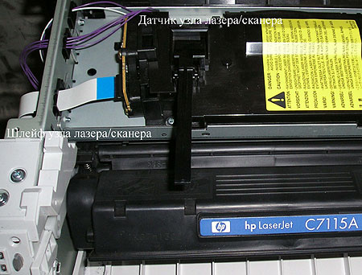
Пустой лист   | Плохое соединение, либо обрыв шлейфа лазера/сканера. | Нет связи между узлом лазера/сканера и платой управления двигателем (engine controller board). Замените шлейф лазера/сканера. | 2
 | Дефект шторки лазера. | Убедитесь, что шторка лазера свободно открывается при установке картриджа. | 5
 | На магнитный вал не подается напряжение смещения. Тонер не переносится на барабан. | 1. Очистите высоковольтные контакты.  2. Замените плату управления двигателем (engine controller board). | 5
 | Нет тонера. | Удалите защитную пленку с картриджа, либо замените картридж. | 1
 | Нет напряжения на ролике переноса | В случае отсутствия напряжения на ролике переноса тонер с поверхности барабана не будет переноситься на бумагу. Остановите принтер в момент печати и проверьте, имеется ли изображение на барабане картриджа. Замените ролик переноса в случае необходимости. | 5
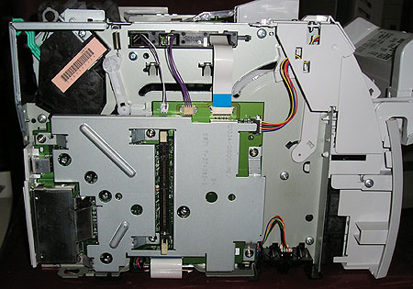
Engine controller.
Частично пустой лист | Захват нескольких листов, сдвинутых относительно друг друга. Принтер мог захватить несколько листов из-за их статического притяжения друг к другу, из-за износа тормозной площадки или износа ролика захвата. | Замените бумагу, очистите или замените тормозную площадку и ролик захвата | 2 | Иногда дефект сопровождается кодом ошибки "41.3"
Частично пустой лист | Проверьте конфигурацию сети. Некоторые сетевые устройства могут посылать на печать чистый лист в качестве разделителя | Обратитесь к сетевому администратору | 2
Частично пустой лист | Программная конфигурация | Убедитесь, что дефект происходит не по вине программного обеспечения | 3
Белые пропуски (пятна)   | Загрязнение или повреждение ролика переноса. | Замените ролик переноса | 2
 | Дефектный картридж. | Заменить картридж. | 3
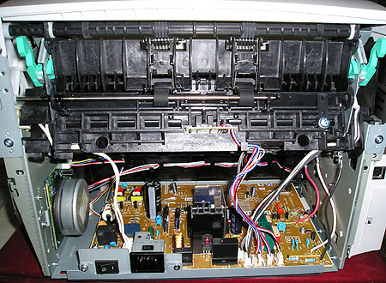
Плата блока питания.
Bubble print  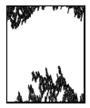 | Дефект высоковольтного источника питания (HVPS). | Замените высоковольтный источник питания | 9
 | Бумага не соответствует спецификациям (влажная, проводящая, глянцевая) | Замените бумагу | 1
 | Нет контакта фоторецепторного барабана с «землей» | 1.Проверьте, есть ли контакт высоковольтного блока питания и картриджа с «землей» принтера.  2.Проверьте, правильно ли установлен картридж.  3. Замените картридж. | 8
 | Дефектный картридж. | Замените картридж.
Сжатая печать  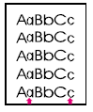 | Износ или повреждение шестерен | Проверьте шестерни принтера | 8
 | Износ втулок картриджа | Заменить картридж. | 8 | Неоднократно заправленные картриджи
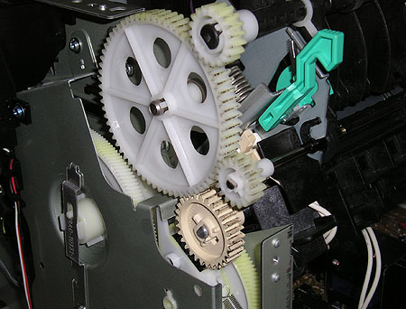
Пятна на обратной стороне листа   | Загрязнение ролика захвата, подающего ролика, ролика переноса, фьюзера, картриджа | 1. Отпечатайте несколько страниц и убедитесь, что проблема не устраняется.  2. Определите, какой из роликов виновен в проблеме по таблице повторяющихся дефектов.  3.Убедитесь, что нет утечки тонера из картриджа. | 9
 | Бумага не соответствует требованиям, либо неправильно установлена. | 1. Отпечатайте несколько страниц и убедитесь, что проблема не устраняется.  2. Попробуйте перевернуть бумагу в лотке.  3. Замените бумагу. | 1
Складки на бумаге и ее деформация  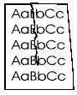 | Выключите принтер во время и печати и изолируйте проблему | Замените дефектный узел
 | Не корректно подана бумага, возник перекос бумаги при подаче. | Убедитесь, что бумага установлена правильно. Проверьте регулировку направляющей лотка. | 5
Искривление  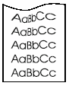 | Бумага не соответствует требованиям, либо неправильно установлена. | 1. Отпечатайте несколько страниц и убедитесь, что проблема не устраняется.  2. Попробуйте перевернуть бумагу в лотке.  3. Замените бумагу. | 5
 | Некорректные установки фьюзера | Измените установки фьюзера в меню или измените тип материала для печати | 5
 | Повреждение выходного лотка | Попробуйте напечатать страницу, выбрав другой лоток | 5
Искажение изображения  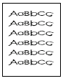 | Дефект платы управления двигателем (engine controller board) | Замените плату управления двигателем (engine controller board) | 7
 | Дефект узла лазера/сканера | Замените узел лазера/сканера | 8
 | Повреждено или нарушено соединение шлейфов платы управления двигателем (engine controller board) | Проверьте все соединения платы управления двигателем (engine controller board) | 2
 | Бумага не соответствует требованиям, либо неправильно установлена. | 1. Отпечатайте несколько страниц и убедитесь, что проблема не устраняется.  2. Попробуйте перевернуть бумагу в лотке.  3. Замените бумагу. | 1
Пропуски в изображении  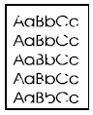 | Дефект контроллера постоянного тока | Заменить плату контроллера постоянного тока | 8
 | Дефект высоковольтного источника питания | Заменить плату высоковольтного источника питания | 8
 | Дефект ролика переноса | Заменить ролик переноса | 4
 | Износ или повреждение верхнего ролика. | Замените ролик или узел фьюзера | 8
 | Поверхность бумаги слишком гладкая, бумага не соответствует требованиям | Замените бумагу. | 2
 | Некорректная установка плотности тонера | Убедитесь, что режим экономии тонера в принтере отключен. | 3
Бледная печать с темной вертикальной полосой   | Нет соединения барабана картриджа с «землей» принтера | При отсутствии соединения барабана с «землей» принтера заряд не может уйти с поверхности барабана.  1. Проверьте соединение барабана с «землей» принтера.  2. Замените плату управления двигателем (engine controller board) | 8
Бледная печать  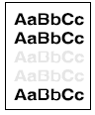 | Дефект платы контроллера постоянного тока. Дефект платы управления двигателем (engine control board). | Замените плату контроллера постоянного тока или плату управления двигателем (engine controller board) | 8 | Контроллер постоянного тока и схема управления двигателем в ряде моделей принтеров размещены на одной плате.
 | Включен режим экономии тонера. Режим экономии уменьшает расход тонера, уменьшая плотность печати. Иногда это отражается на качестве печати. | Выключите режим экономии тонера. | 5 | Всегда проверяйте установки принтера по тестовой странице печати!
 | Высоковольтные подпружиненные контакты загрязнены или повреждены. Высоковольтные металлические контактные площадки с блока питания высокого напряжения контактируют с контактными площадками картриджа. | Проверьте и очистите контакты. Замените плату высоковольтного источника питания в случае их повреждения | 9
 | Дефект высоковольтного источника питания | Замените плату высоковольтного источника питания | 9
 | Шторка узла лазера/сканера не открывается корректно | Извлеките и заново установите картридж.  Проверьте, что шторка узла лазера/сканера открывается свободно. Замените узел лазера/сканера, если это необходимо.
 | Плотность печати выставлена некорректно | Измените установки плотности печати. | 5
 | Мала подача тонера | Заканчивается тонер в картридже, слегка встряхните картридж, чтобы равномерно распределить остатки тонера, либо замените картридж. | 7
 | Ролик переноса поврежден или неправильно установлен. При потере роликом переноса своих свойств тонер с поверхности барабана не переносится на бумагу. | Проверьте, правильно ли установлен ролик переноса, осмотрите его контактные площадки. Замените ролик переноса в случае необходимости. | 3
Некорректная регистрация бумаги  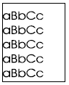 | Используемая бумага не соответствует спецификации принтера. Поверхность бумаги слишком гладкая, ролики захвата и подачи бумаги не могут подать ее в принтер корректно. | Замените бумагу | 2
 | Некорректная регулировка направляющей лотка бумаги. | Если регулировка направляющей сделана слишком плотной, то бумага будет подана в принтер с задержкой. Слишком свободная регулировка может привести к перекосу бумаги при захвате и искажениям изображения. | 7
 | В лотке слишком много бумаги, ролики захвата не могут правильно подать бумагу. | Удалите из лотка лишнюю бумагу. | 5
 | Повреждение или износ роликов захвата и регистрации. Бумага захватывается и подается некорректно. | Проверьте все ролики пути бумаги на износ, повреждение и загрязнение. Очистите или замените дефектные ролики. | 9
Серый фон  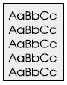 | Дефектный тонер-картридж | Заменить картридж. | 8
 | Дефект высоковольтного источника питания (HVPS). | Замените высоковольтный источник питания. | 8
 | Бумага не соответствует требованиям. | 1. Отпечатайте несколько страниц и убедитесь, что проблема не устраняется.  2. Попробуйте перевернуть бумагу в лотке.  3. Замените бумагу. | 2
 | Некорректная установка плотности печати | Установите необходимую плотность печати при помощи панели управления. Выключите режим экономии тонера. | 3
Горизонтальные черные линии  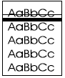 | Дефект узла сканера, либо платы контроллера двигателя (engine controller board) | 1. Смотрите таблицу повторяющихся дефектов  2. Проверьте соединения узла лазера/сканера и платы управления двигателем (engine controller board).  3. Замените узел лазера/сканера и плату управления двигателем (engine controller board), если это необходимо | 8
Горизонтальные пятна  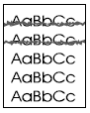 | Загрязнение тракта подачи бумаги | 1. Смотрите таблицу повторяющихся дефектов.  2. Проверьте картридж и замените в случае необходимости.  3. Проверьте узел фьюзера и замените его, если это необходимо. | 8
Горизонтальные белые линии   |  | 1. Проверьте тонер-картридж и замените , если это необходимо.  2. Проверьте фьюзер и замените, если это необходимо.  3. Замените узел лазера/сканера и плату управления двигателем (engine controller board), если это необходимо | 9
Перекос изображения  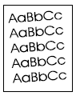 | Неправильно установлеа бумага. При подачи бумаги с другого лотка дефект пропадает. | Извлеките и установите бумагу корректно. Отрегулируйте положение направляющих для бумаги. | 5
 | Направляющие для бумаги отсутствуют или неправильно отрегулированны | Отрегулируйте направляющие для бумаги | 4
 | Повреждение или износ роликов захвата и регистрации. Бумага захватывается и подается некорректно. | Осмотрите все ролик тракта подачи бумаги. Замените поврежденные или изношенные ролики. | 8
Светлая, печать, темная печать, либо исчезающая печать  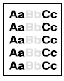 | Дефект платы управления двигателем (engine controller board) или высоковольтного источника питания. | Замените плату управления двигателем (engine controller board) и(или) источник питания высокого напряжения | 8
 | Дефект узла лазера/сканера | Замените узел лазера/сканера | 6
 | Нарушены или повреждены соединения платы управления двигателем (engine controller board) | 1. Убедитесь, что соединение барабана картриджа с «землей» платы управления двигателем не нарушено.  2. Очистите контактные площадки. Замените их, если они повреждены или деформированы.  3. Замените плату управления двигателем, если это необходимо. | 6
 | Заканчивается тонер в картридже | Заменить картридж. | 5
 | Ролик переноса изношен или поврежден | Замените ролик переноса | 3
 | Плотность печати выставлена некорректно | Проверьте установки плотности печати, отключите режим экономии тонера | 3
Незакрепленное изображение  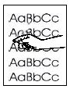 | Загрязнение принтера | 1. Отпечатайте несколько страниц и убедитесь, что проблема не устраняется.  2. Очистите принтер | 2
 | Дефект фьюзера | 1. Необходимо профилактическое обслуживание принтера.  2. Замените узел фьюзера. | 7
 | Слишком гладкая поверхность бумаги | Замените бумагу | 2
 | Дефектный картридж. | Заменить картридж. | 8
 | Некорректные установки фьюзера | Измените установки фьюзера в меню или измените тип материала для печати | 6
Искажение символов   | Дефект узла фьюзера | Замените фьюзер.
 | Дефект узла лазера/сканера | Замените узел лазера/сканера | 2
 | Поверхность бумаги слишком гладкая (глянцевая), тонер не притягивается должным образом. | Выключите режим экономии тонера. Замените бумагу. | 2
 | Paper surface too rough. Toner migrates to low spots, leaving higher areas void | Выключите режим экономии тонера. Замените бумагу. | 2
 | Износ или повреждение ролика переноса. Отпечатки пальцев и загрязнение ролика переноса может вызвать подобный дефект. | Выключите режим экономии тонера. Очистите ролик переноса сухой не ворсистой тканью, не касайтесь поверхности ролика пальцами. Если проблема не устранена, замените ролик переноса. | 2
 | Пленка не соответствует требованиям принтера. | Выключите режим экономии тонера. Замените пленку. | 10
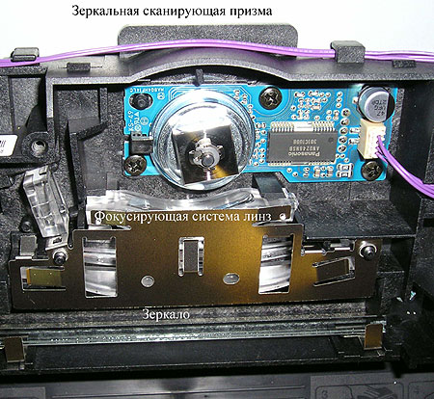
Пропуски на странице  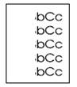 | Заедание шторки или загрязнение зеркал сканера | Очистите зеркала сканера
 | Недостаточно памяти принтера. Страница, посланная на печать слишком сложна, памяти недостаточно. | Увеличьте память принтера | 5
 | Страница слишком сложна. Принтер не может создать изображение синхронно с работой двигателя. | Упростите посланное на печать задание. | 4
Повторяющиеся дефекты  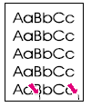 | Множество причин дефекта. | Смотрите таблицу повторяющихся дефектов.
Печать "под углом"  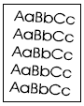 | Бумага не соответствует требованиям, либо некорректно установлена. | 1. Отпечатайте несколько страниц и убедитесь, что проблема не устраняется.  2. Попробуйте перевернуть бумагу в лотке.  3. Замените бумагу. | 3
 | Бумага установлена некорректно, некорректная регулировка размера бумаги в лотке. | Убедитесь, что бумага установлена правильно, а направляющие бумаги отрегулированы должным образом. | 5
 | Узел регистрации и (или) узел сканера неправильно установлены. | Убедитесь, что данные узлы установлены правильно. | 5
Прерывистая полоса  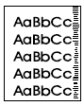 | Износ барабана картриджа | Заменить картридж. | 8
Тонер не закрепляется  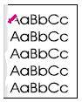 | Загрязнение принтера | 1. Отпечатайте несколько страниц и убедитесь, что проблема не устраняется.  2. Очистите принтер или используйте чистящую страницу. | 2
 | Дефект контроллера постоянного тока. Контроллер постоянного тока регулирует температуру фьюзера. | Если после установки нового узла фьюзера проблема не исчезает, замените плату контроллера постоянного тока | 7 | Остановите принтер во время печати чтобы изолировать проблему.
 | Дефектный картридж. | Заменить картридж. | 7
 | Дефект узла фьюзера. Изображение будет смазываться, если узел фьюзера не разогрелся до необходимой температуры. | Попробуйте изменить тип материала для печати в установках принтера. Замените узел фьюзера в случае необходимости. | 7
 | Запекшийся тонер на роликах фьюзера. | Снимите с принтера узел фьюзера и осмотрите его валики на предмет загрязнения тонером. | 7
 | Поверхность бумаги слишком гладкая. | Замените бумагу. | 2
 | Некорректные установки фьюзера | Измените установки фьюзера в меню или измените тип материала для печати
Мелкие пятна тонера  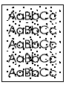 | Дефект картриджа. | Замените картридж.
 | Загрязнение в принтере. | 1. Отпечатайте несколько страниц и убедитесь, что проблема не устраняется.  2. Очистите принтер или используйте чистящую страницу. | 5
Вертикальные черные линии  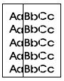 | Загрязнение направляющей фьюзера | Очистите направляющую | 5
 | Дефектный картридж. | Заменить картридж. | 9
 | Это может быть линия «видео», производимая дефектным форматером. | Замените плату форматера.
 | Повреждена термопленка фьюзера | 1. Установите фьюзер в низкотемпературный режим.  2. Замените узел фьюзера.
Вертикальные точки  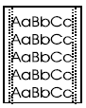 | Дефект схемы управления двигателем. | Замените схему управления двигателем. | 5
 | Износ или повреждение ролика переноса. | Замените ролик переноса. | 2
 | Плохой контакт между антистатиком и платой управления двигателем. | Очистите контакты в случае их загрязнения, если проблема не решается, или детали повреждены либо деформированы, замените их | 2
Вертикальные белые линии   | Загрязнение на пути лазера | 1. Удалите загрязнение (разберите блок лазера/сканера и очистие линзы).  2. Замените блок лазера/сканера. | 8
 | Дефект фьюзера. | Замените узел фьюзера. | 3
 | В картридже заканчивается тонер, либо дефект картриджа. | Легко встряхните картридж для равномерного распределения тонера. Если проблема не устраняется, замените картридж. | 7
Белые точки на черном фоне   | Дефект высоковольтного источника питания (HVPS) или фьюзера. | 1. Отпечатайте несколько страниц и убедитесь, что проблема не устраняется.  2. Убедитесь, что бумага (пленка) соответствует требованиям принтера.  3. Убедитесь, что принтер эксплуатируется условиях, оговоренных в спецификации принтера.  4. Заменить картридж, высоковольтный источник питания (HVPS) или фьюзер. | 5
Параллельные белые полосы  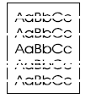 | Дефектный картридж. | Проверьте, не поврежден ли картридж. Замените картридж.
 | Барабан картриджа был засвечен ярком светом. | Положите картридж в темное место, чувствительность барабана может восстановиться. | 7
 | Заканчивается тонер в картридже, неравномерное распределение тонера в картридже. | Слегка встряхните картридж для равномерного распределения тонера. Замените картридж. | 7
Ряд дефектов качества печати имеют обыкновение повторяться: на распечатанном листе через определенные период повторяются черные полосы, пятна, пробелы или другие дефекты. Процесс формирования изображения принтером уже описывался. В таблице указаны диаметры роликов (валов, цилиндров) при помощи которых формируется и фиксируется изображение. Соответственно, по таблице можно определить, какой элемент является причиной дефекта. Так, например, если на тефлоновом валу или термопленке есть запекшееся пятно тонера, оно будет повторяться на распечатанном с интервалом, равным диаметру тефлонового вала.
Условные обозначения:
• AX - HP LaserJet 5L/6L,Canon LBP-460
• BX - HP LaserJet 4V/4MV, Canon BX/BX II
• CX – HP LaserJet/LaserJet Plus/LaserJet 500 Plus, CANON USA LBP-8A1/LBP-8A2, APPLE LASERWRITER/LASERWRITER PLUS
• EX - HP LaserJet 4/4M/4 Plus/4M Plus/5/5M/5N
• LX - HP LJIIP/IIP+/IIIP/Canon LBP 4+ /Canon LBP 4SX/Apple Personal LW
• NX - HP LaserJet IIISi, 4Si and 4SiMX
• PX - HP LaserJet 4L/4ML, 4P/4MP, Apple LaserWriter 4/600, Personal LaserWriter 320
• SX - HP LaserJet II/IID/III/IIID, Brother HL Series, Canon LBP8II/8IIT/8IIR, Apple LaserWriter II Series
• WX - HP LaserJet 5Si, 5SiMX, 5SiNX, 8000, 8000N, 8000DN, 8100, 8100N, 8100DN, 8150MFP, Mopier 240 & 320Canon OEM WX, Canon OEM WX-PCB

Повторяющиеся дефекты принтеров
Модель принтера | AX | BX | CX | EX | LX | NX | PX | SX | WX | IBM419 | IBM4039
ОРС барабан, мм | 76 | 94 | 189 | 94 | 94 | 94 | 75 | 95 | 94 | 129 | 129
Магнитный вал, мм | 32 | 63 | 66 | 51 | 51 | 51 | 38 | 51 | 54 | 62 | 62
Ролик первичного заряда, мм | 38 | 43 | — | 38 | 38 | 38 | 38 | — | 44 | — | 38
Ролик переноса, мм | 48 | 61 | — | 54 | 52 | 63 | 44 | — | 58 | — | 53
Верхний вал фьюзера, мм | 76 | 88 | 78 | 63 | 63 | 94 | 75 | 80 | 125 | 76 | —
Верхний ролик, мм регистрации | — | 50 | 38 | — | — | 44 | 119 | 38 | 44 | — | —
Нижний вал фьюзера | 64 | 86 | 75 | 63 | 54 | 94 | 47 | 65 | 94 | 69 | —
Нижний ролик регистрации | — | — | — | — | — | — | — | 44 | — | — | —
Ролик подачи | — | — | — | — | 49 | — | — | — | — | — | —
Ролик выхода | 44 | 50 | 58 | — | — | — | 38 | — | 48 | 39 | —

